SISTEMA DE MARCAJE REMOTO

AUTOR: GUILLERMO ANTONIO CRESCENCIO SALGADO

FECHA: 2 DE AGOSTO DEL 2016

**INDICE**

Introducción

Objetivo General

Objetivo Especifico

Representación de la arquitectura

Vista de casos de uso

Actores

Casos de Uso

Inicio Sesión

Contexto Empleado Marcaje Remoto

Contexto Administrador

Contexto Super Administrador

Vista de lógica

CleanPermissions

LNOAttendance

Vista de Despliegue

Manual de Usuario

Manual Técnico

Manual de Estándares

Programación

Documentación

SQLServer

**INTRODUCCIÓN**

El presente documento de presenta la arquitectura del ***Sistema de Reportes de Asistencia*** a través de diferentes vistas, cada una de las cuales ilustra un aspecto en particular del software desarrollado. Se pretende de esta forma que el documento brinde al lector una visión global y comprensible del diseño general del sistema desarrollado, el cual consiste en la automatización del proceso de control de asistencia dentro de LNO-Honduras.

Se propone un manual de estándares de programación, documentación y Base de datos que permitirá que los diferentes componentes que constituyen el sistema sean homogéneos y facilite la comprensión. También se presenta un manual de usuario con los pasos para realizar las acciones más utilizadas. Finalmente se desarrolla un manual técnico con información necesaria para resolver cualquier imprevisto que se presente, que evite el funcionamiento adecuado del sistema.

**OBJETIVO GENERAL**

Brindar una clara y detallada descripción del sistema desarrollado, con el propósito de que, al leerlo, cualquier persona pueda comprenderlo rápidamente, sin perder tiempo valioso en esa actividad.

**OBJETIVOS ESPECÍFICOS**

1. Detallar los escenarios de uso principales del sistema.
2. Descomponer el sistema en las diferentes capas que lo integran y detallar cada una de estas.
3. Presentar la distribución física final de los diferentes elementos que componen el sistema.
4. Listar todos los estándares de programación utilizados durante el desarrollo del sistema.

**REPRESENTACIÓN DE LA ARQUITECTURA**

La arquitectura del sistema se presentará haciendo uso de las siguientes vistas:

1. Vista de Casos de Uso: lista y describe los casos de uso o escenarios del modelo de casos de uso que representen funcionalidades centrales del sistema final.
2. Vista Lógica: describe las partes arquitectónicamente significativas del modelo de diseño, como ser la descomposición en capas, subsistemas o paquetes. Una vez presentadas estas unidades lógicas principales, se profundiza en ellas hasta el nivel que se considere adecuado.
3. Vista de Deployment: describe uno o más escenarios de distribución física del sistema sobre los cuales se ejecutará y hará el deploy del mismo. Muestra la comunicación entre los diferentes nodos que componen los escenarios antes mencionados, así como el mapeo de los elementos de la Vista de Procesos en dichos nodos.

**VISTA DE CASOS DE USO**

# Actores

|  |  |
| --- | --- |
| Actor | Empleado |
| Casos de Uso | Inicio de Sesión |
| Descripción | Empleado de LNO Honduras. |
| Roles | Al iniciar sesión se le asignara uno de los siguientes roles:   1. Ninguno 2. Empleado Marcaje Remoto 3. Administrador 4. Súper Administrador   Cabe destacar que existe una jerarquía dentro de los roles y un rol jerárquicamente superior puede realizar las acciones de un rol jerárquicamente inferior. Ejemplo: Un Súper Administrador puede realizar las acciones de un Administrador. |
| Rol | **Empleado Marcaje Remoto** |
| Casos de Uso | Marcaje Remoto |
| Descripción | Empleado de LNO Honduras con permisos para realizar marcaje remoto. |
| Rol | **Administrador** |
| Casos de Uso | Marcaje Remoto  Asignar Permisos Marcaje  Remover Permisos Marcaje |
| Descripción | Es el responsable de gestionar que Empleados tienen permisos para realizar marcaje remoto. |
| Rol | **Súper Administrador** |
| Casos de Uso | Marcaje Remoto  Asignar Permisos  Remover Permisos  Crear Administradores  Remover Administradores  Crear Súper Administradores  Remover Súper Administradores |
| Descripción | Es el responsable de administrar todos los roles dentro del sistema (Empleado, Empleado Marcaje Remoto, Administrador, Súper Administrador). |

|  |  |
| --- | --- |
| Actor | Sistema |
| Casos de Uso | Eliminar Permisos Vencidos. |
| Descripción | Es responsable de responder todas las peticiones del usuario y ejecutar tarea programada de eliminar permisos vencidos. |

# Casos de uso

1. **Inicio Sesión:** Permite que solo Empleados de LNO Honduras tengan acceso al sistema.

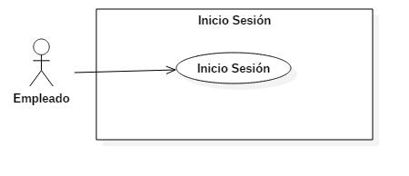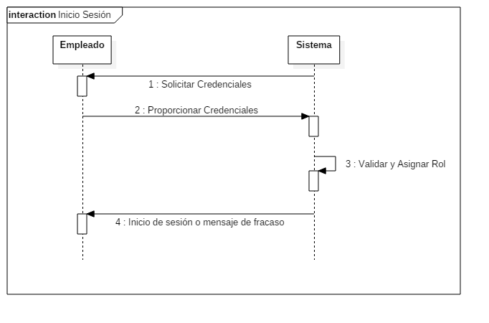

1. **Contexto Empleado Marcaje Remoto:** El Empleado Marcaje Remoto tiene una única opción dentro del sistema:
   1. **Marcaje Remoto**

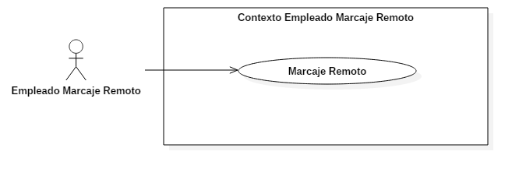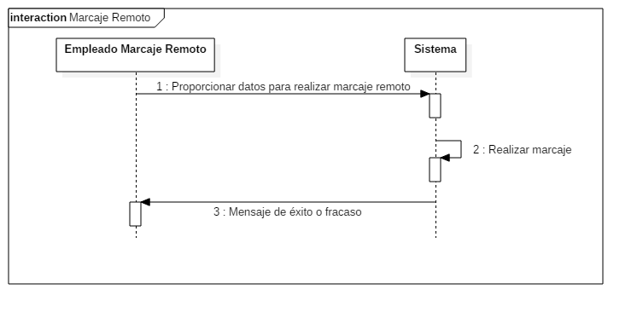

1. **Contexto Administrador:** El Administrador tiene las siguientes opciones dentro del sistema.
   1. **Marcaje Remoto (Descrito en punto 2).**
   2. **Asignar Permisos Marcaje.**
   3. **Remover Permisos Marcaje.**

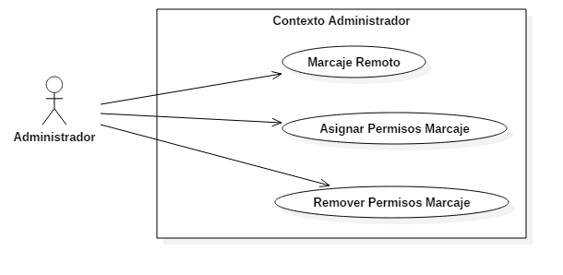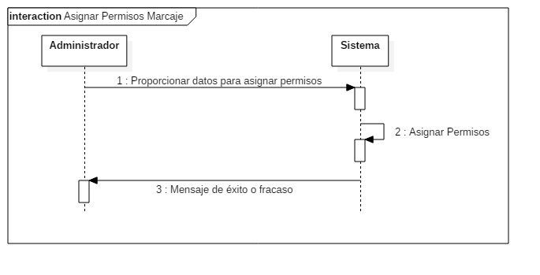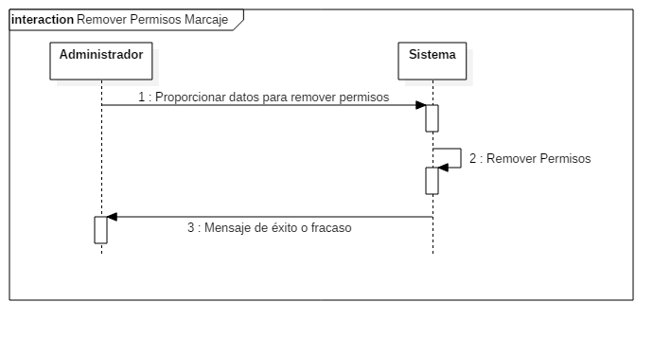

1. **Contexto Súper Administrador:** El Súper Administrador tiene las siguientes opciones dentro del sistema.
   1. **Marcaje Remoto (Descrito en el punto 2).**
   2. **Asignar Permisos Marcaje (Descrito en punto 3).**
   3. **Remover Permisos Marcaje (Descrito en punto 3).**
   4. **Asignar Permisos Administrador.**
   5. **Remover Permisos Administrador.**
   6. **Asignar Permisos Súper Administrador.**
   7. **Remover Permisos Súper Administrador.**

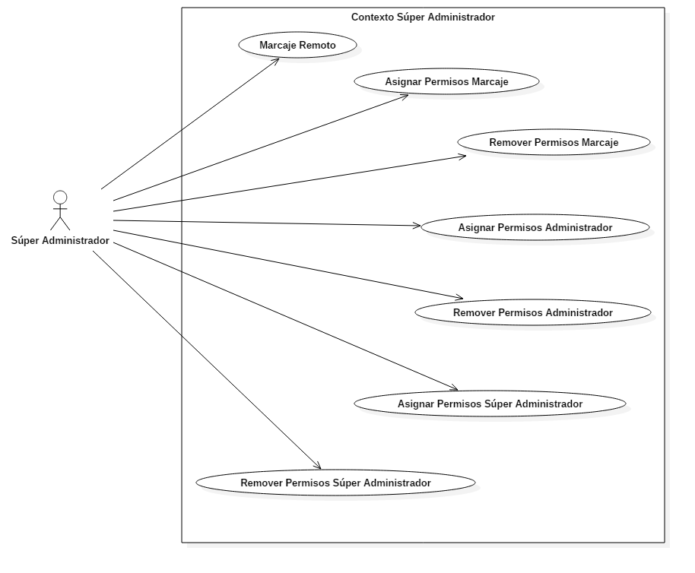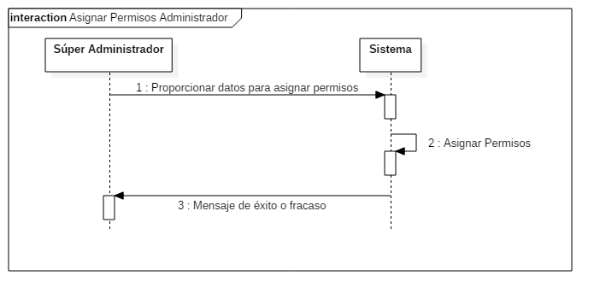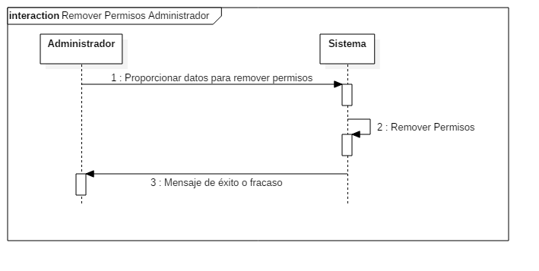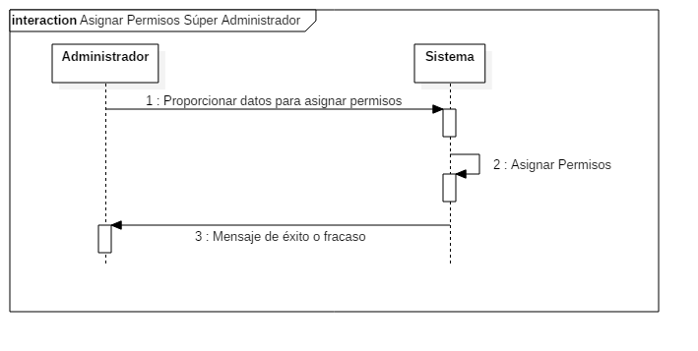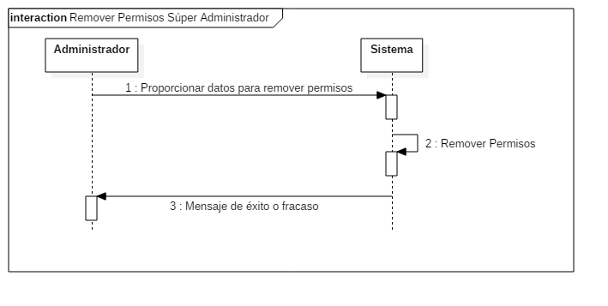

**VISTA LOGICA**

Para cumplir con todos los escenarios de uso el sistema está compuesto por dos subsistemas principales. Cada subsistema consiste en el agrupamiento de diferentes funcionalidades relacionadas entre sí y posee la capacidad de funcionar como un sistema en sí mismo.

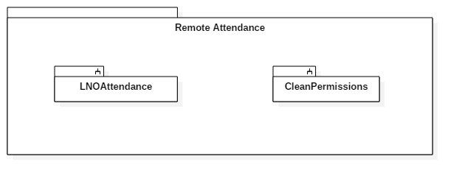

1. **CleanPemissions**

**Responsabilidades:**

1. Borrar permisos vencidos de los empleados.

**Descripción:**

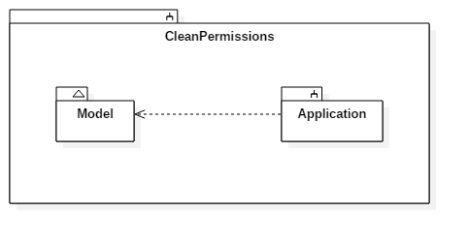

El subsistema CleanPermissions esta subdividido en dos capas:

1. Capa Model: está capa se encarga de trabajar directamente con los datos, por tanto, contiene mecanismos para acceder a la información y también para actualizar su estado. Los datos se encuentran almacenados en una base de datos SQL, por lo que en los modelos existen todas las funciones que accederán a dichos datos.
2. Capa Application: contiene el código necesario para eliminar los permisos vencidos de la base de datos.

|  |  |
| --- | --- |
| Definición de tecnologías con las que se implementará la solución | |
| Lenguaje de desarrollo | C# |
| Plataforma de desarrollo | .Net |
| IDE | Visual Studio 2012 |
| Base de datos | SQLServer |
| Framework | .Net |
| Esquema de presentación | Ejecución desde consola |

1. **LNOAttendance**

**Responsabilidades:**

1. Módulo de seguridad que permite que solo empleados de LNO Honduras puedan ingresar al sistema. Además, cada empleado tendrá un rol asignado de lo cual dependerá los recursos a los que puede acceder.
2. Marcaje remoto que permite a los empleados autorizados marcar su asistencia desde la web.
3. Gestión de permisos: adicionar y remover permisos de marcaje, administrador y súper administrador.

**Descripción:**

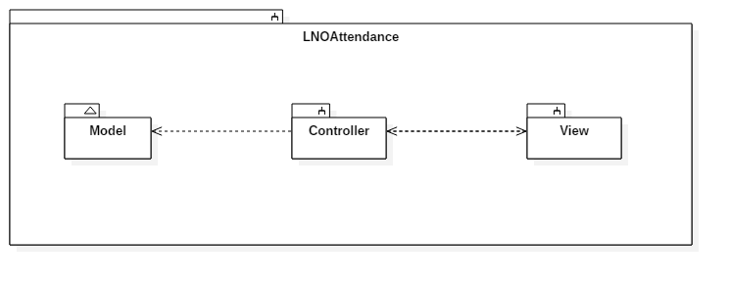

El subsistema LNOAttendance esta subdividido en tres capas:

1. Capa Model: está capa se encarga de trabajar directamente con los datos, por tanto, contiene mecanismos para acceder a la información y también para actualizar su estado. Los datos se encuentran almacenados en una base de datos SQL, por lo que en los modelos existen todas las funciones que accederán a dichos datos.
2. Capa View: las vistas, como su nombre indica, contienen el código de la aplicación que va a producir la visualización de las interfaces de usuario, o sea, el código que nos permitirá renderizar todas las pantallas donde el usuario podrá interactuar con el sistema.
3. Capa Controller: contiene el código necesario para responder a las acciones que se solicitan en el sistema. Se encarga de procesar las peticiones realizadas por el usuario (Capa View) e interactua con la Capa Model para responder a las solicitudes. Es un mediador entre la vista y el modelo.

|  |  |
| --- | --- |
| Definición de tecnologías con las que se implementará la solución | |
| Lenguaje de desarrollo | ASP.Net c# MVC 4 |
| Plataforma de desarrollo | .Net |
| IDE | Visual Studio 2012 |
| Base de datos | SQLServer |
| Framework | .Net |
| Esquema de presentación | Aplicación Web |

**VISTA DE DESPLIEGUE**

A continuación, se describen los nodos físicos con los que contara el sistema junto con una explicación de los artefactos (subsistemas, bases de datos, aplicaciones) que tendrán cada uno de estos.

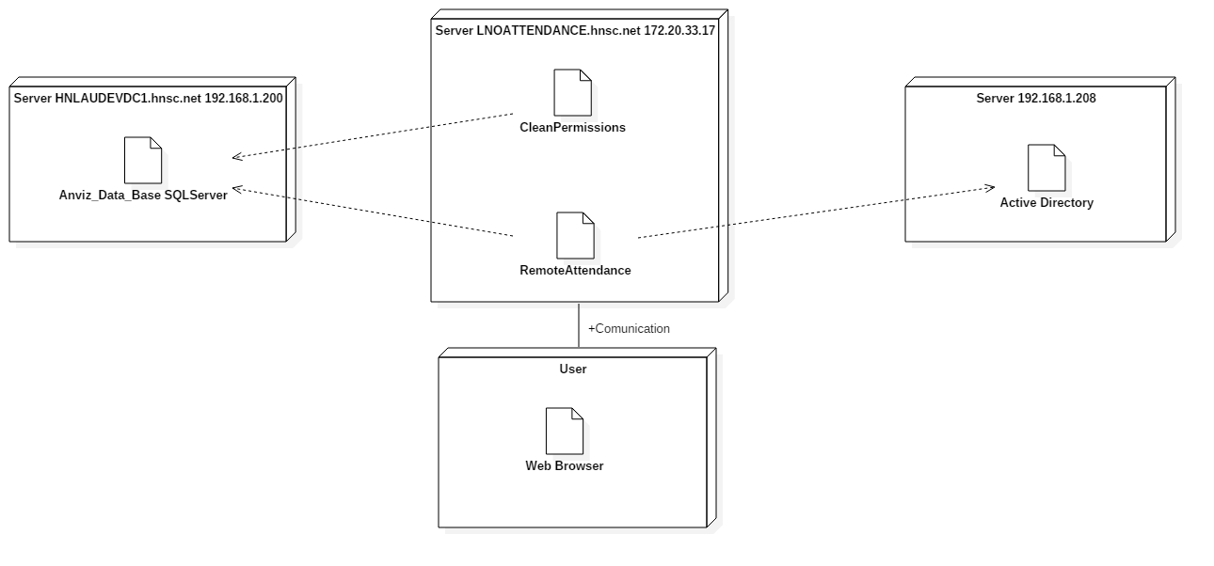

**Server HNLAUDEVDC1.hnsc.net 192.168.1.200**

Servidor Windows Server 2008 R2 Standar con una instancia de SQLServer instalada.

1. Anviz_Data_Base SQLServer: base de datos que almacena información de los empleados de LNO Honduras, junto con los roles y permisos de cada uno.

**Server LNOATTENDANCE.hnsc.net 172.20.33.17**

Servidor Windows Server 2008 R2 Standar con Internet Information Services 7 (IIS7) instalado.

1. CleanPermissions: tarea programada para ejecutarse todos los días a la 1:00 am para eliminar permisos vencidos.

Nombre de la tarea programada: CleanDBPermissions.

Ubicación C:\inetpub\wwwroot\LNOAttendance\CleanPermissions.

|  |  |
| --- | --- |
| Requerimientos de Infraestructura | |
| Tipo de arquitectura de aplicación | Aplicación de Consola |
| Sistema Operativo del Servidor [Versión] | Windows Server 2008 R2 Standar |
| Nivel de disponibilidad de la aplicación | Una vez por día (1:00 am). |
| Conectividad y tipo de conectividad con otros sistemas | No se comunica con ningún otro sistema |

1. LNOAttendance: sitio web montado en servidor web Internet Information Services 7 (IIS7).

Nombre del sitio: LNOAttendance.

Dirección URL: laur.cc/lnoattendance.

|  |  |
| --- | --- |
| Requerimientos de Infraestructura | |
| Tipo de arquitectura de aplicación | Aplicación Web |
| Sistema Operativo del Servidor [Versión] | Windows Server 2008 R2 Standar |
| Servidor Web | Internet Information Services 7. |
| Nivel de disponibilidad de la aplicación | 7x24 |
| Conectividad y tipo de conectividad con otros sistemas | No se comunica con ningún otro sistema. |

**User**

1. Web Browser: navegador web que permitirá al usuario consumir las funcionalidades que brinda la aplicación web LNOAttendance.

Dirección URL del sitio: laur.cc/lnoattendance.

**Server 192.168.1.200**

1. Active Directory: utilizado para la autenticación de usuarios.

MANUAL DE USUARIO

Acceder a la URL http://laur.cc/lnoattendance.

***Log in:*** Ingresar con credenciales de dominio.

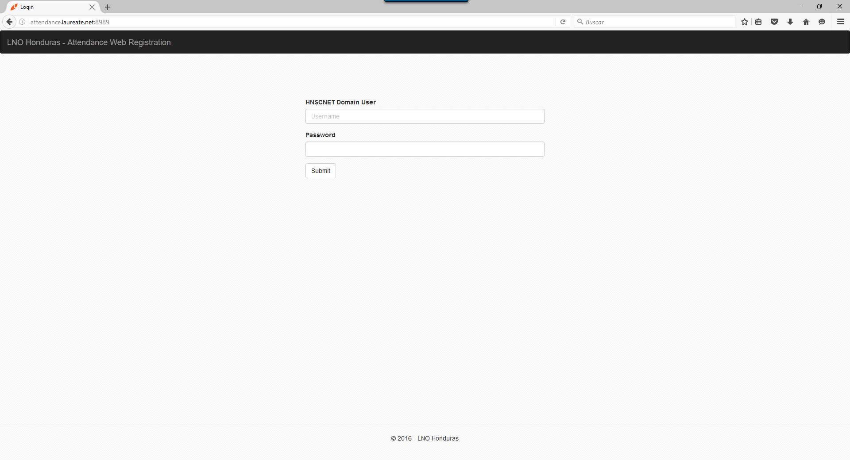

***Check Attendance:*** opción que permite realizar el marcaje remoto. Seleccionar la opción de marcar entrada o salida y presionar el botón de enviar.

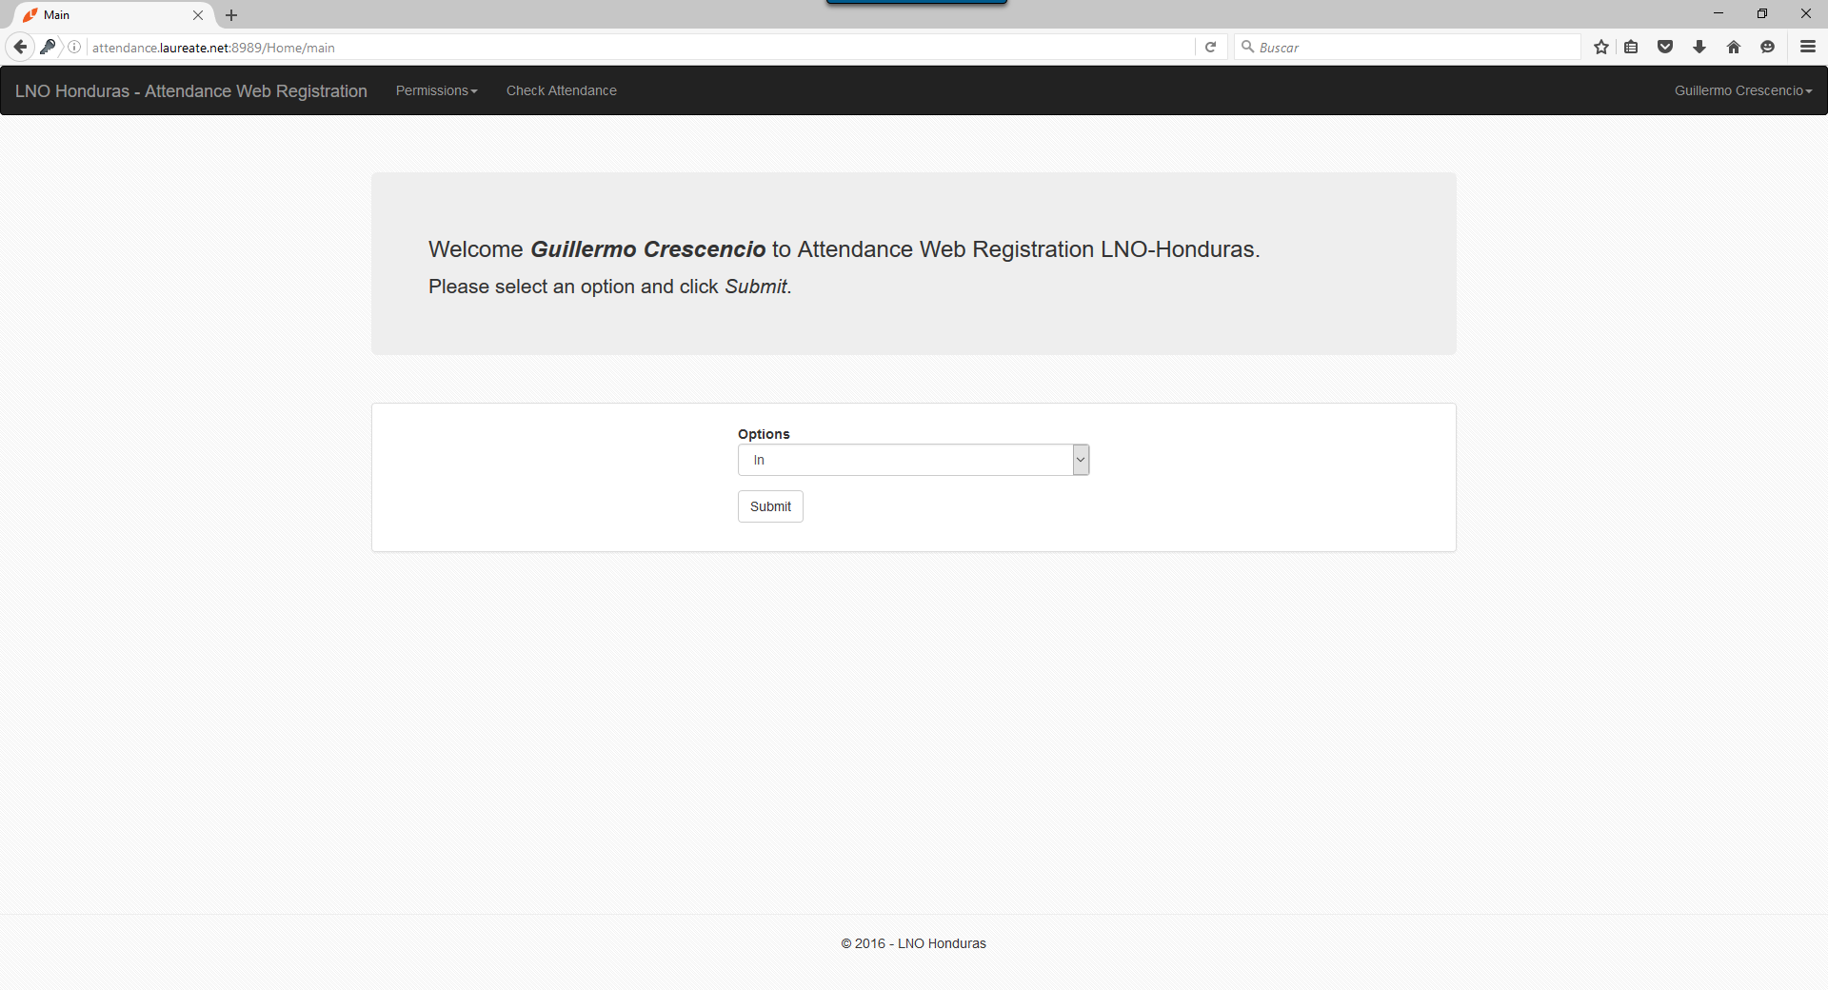

Si el marcaje fue exitoso muestra un mensaje con la siguiente información:

1. Fecha y hora del marcaje.
2. Total de horas registradas en el día.

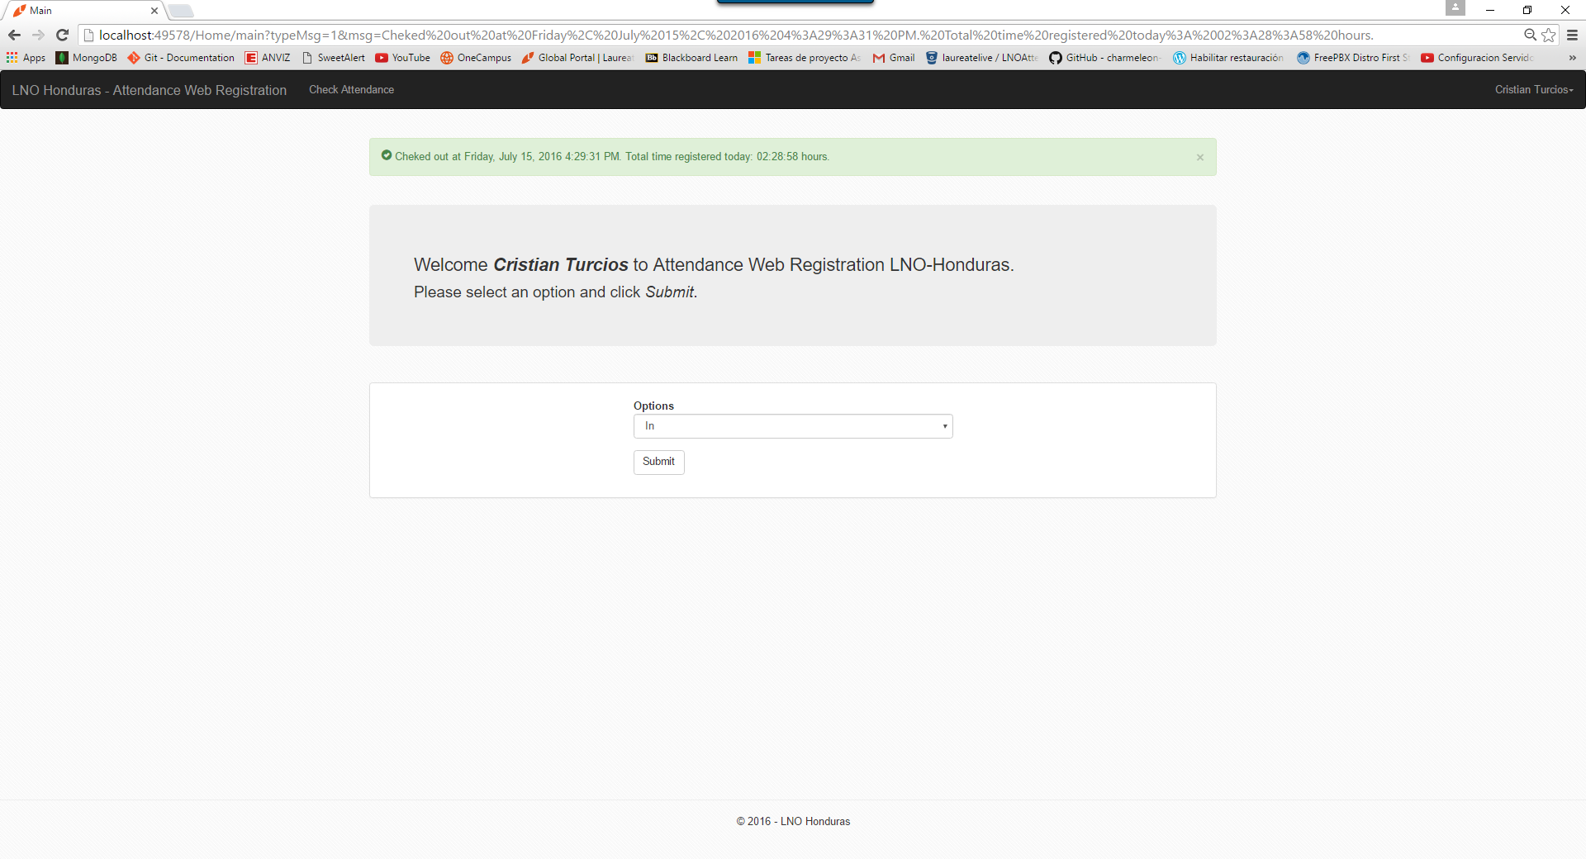

***Permissions/Add/Employees:*** esta opción permite agregar permisos con el rol Employees a uno o más empleados. Además, permite seleccionar una de las siguientes opciones con respecto al tiempo:

1. One Day: permiso de un día.
2. Range: permiso de un rango de tiempo.
3. Allways: permiso por tiempo indefinido.

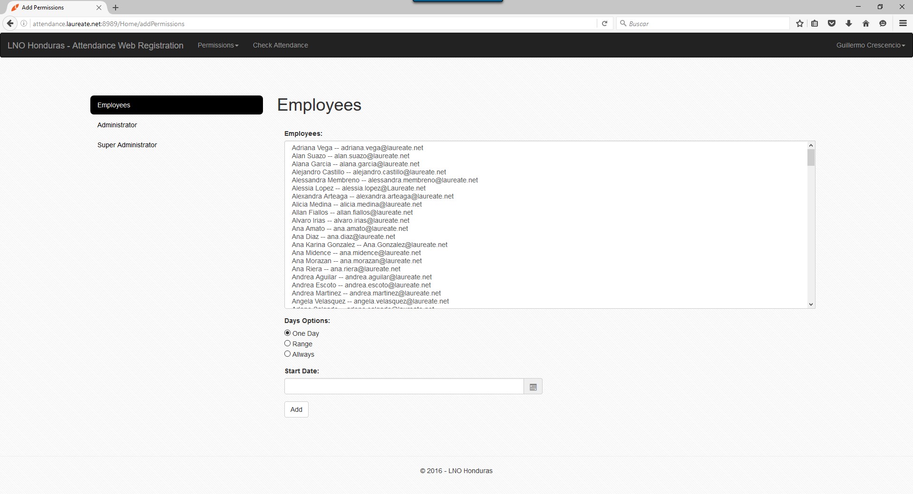

***Permissions/Add/Administrator:*** esta opción permite agregar permisos con el rol Administrator a uno o más empleados. Además, permite seleccionar una de las siguientes opciones con respecto al tiempo:

1. One Day: permiso de un día.
2. Range: permiso de un rango de tiempo.
3. Allways: permiso por tiempo indefinido.

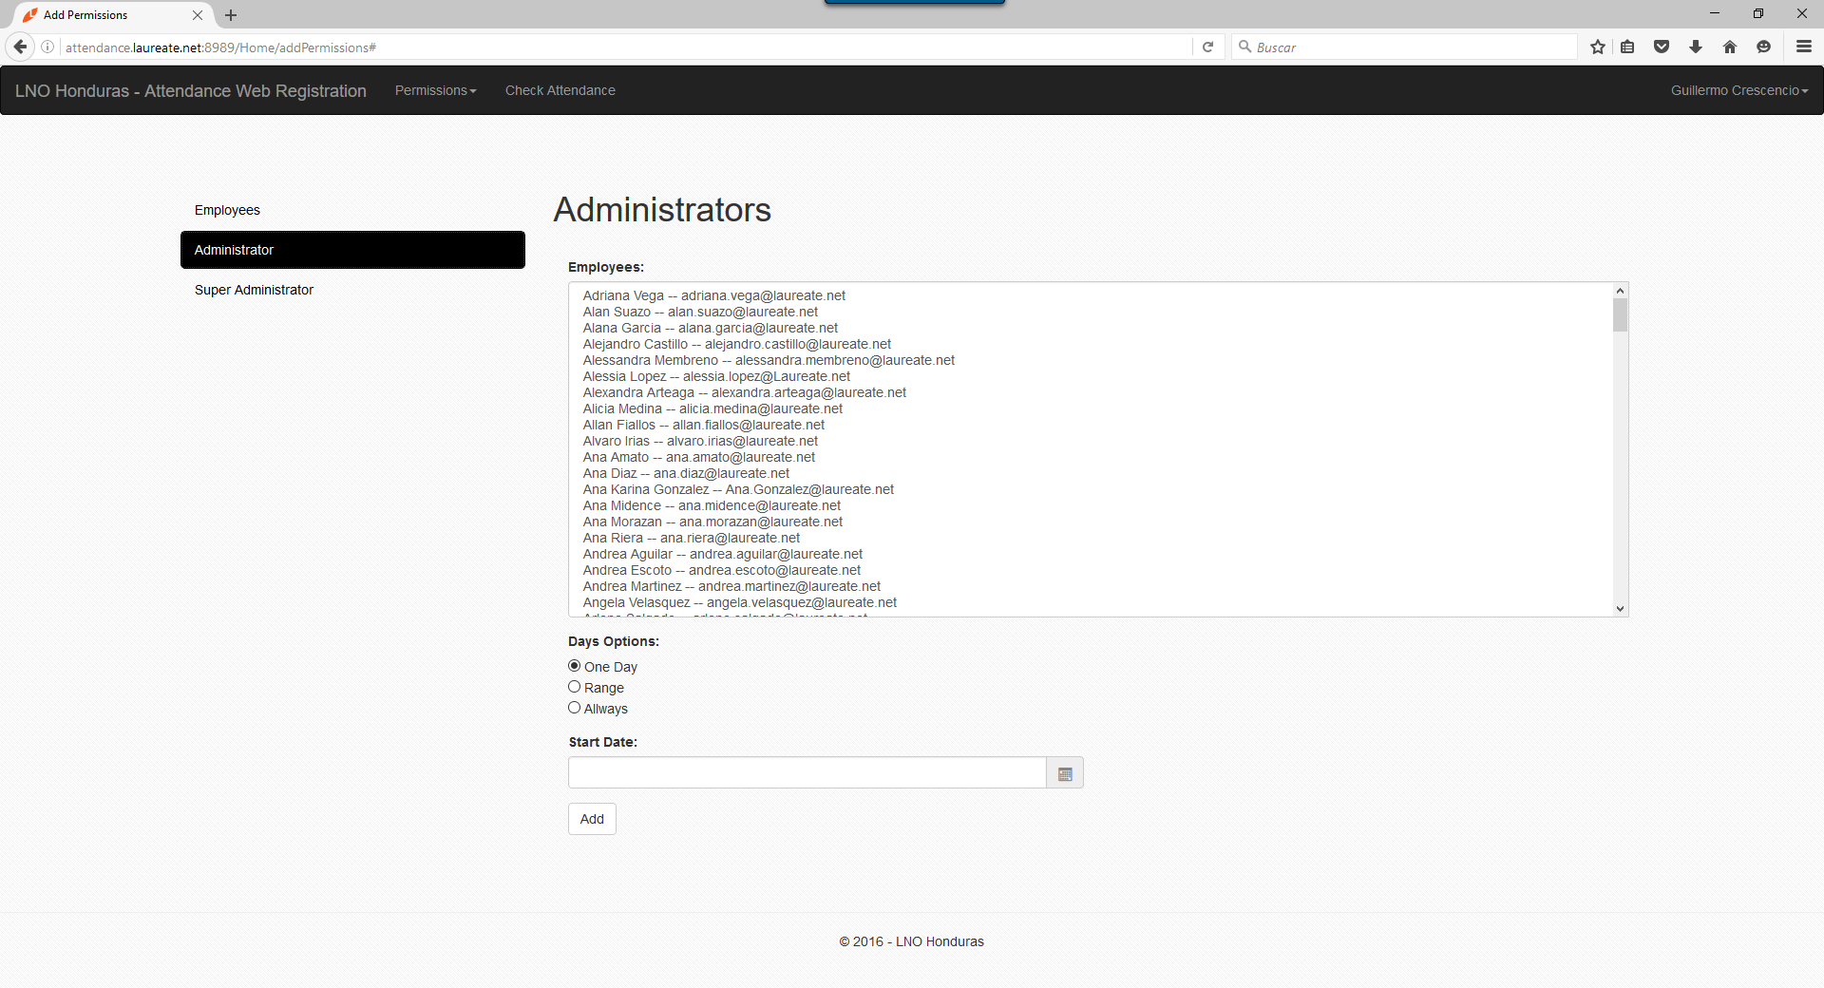

***Permissions/Add/Employees:*** esta opción permite agregar permisos con el rol Super Administrator a uno o más empleados. Además, permite seleccionar una de las siguientes opciones con respecto al tiempo:

1. One Day: permiso de un día.
2. Range: permiso de un rango de tiempo.
3. Allways: permiso por tiempo indefinido.

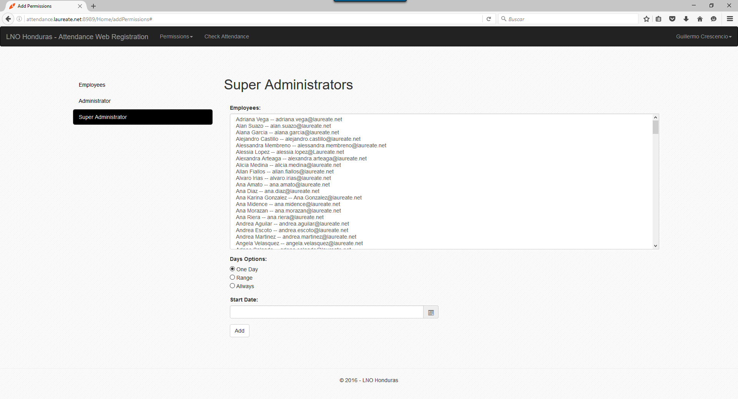

***Permissions/Remove/Employees:*** esta opción permite eliminar permisos con el rol Employees a uno o más empleados.

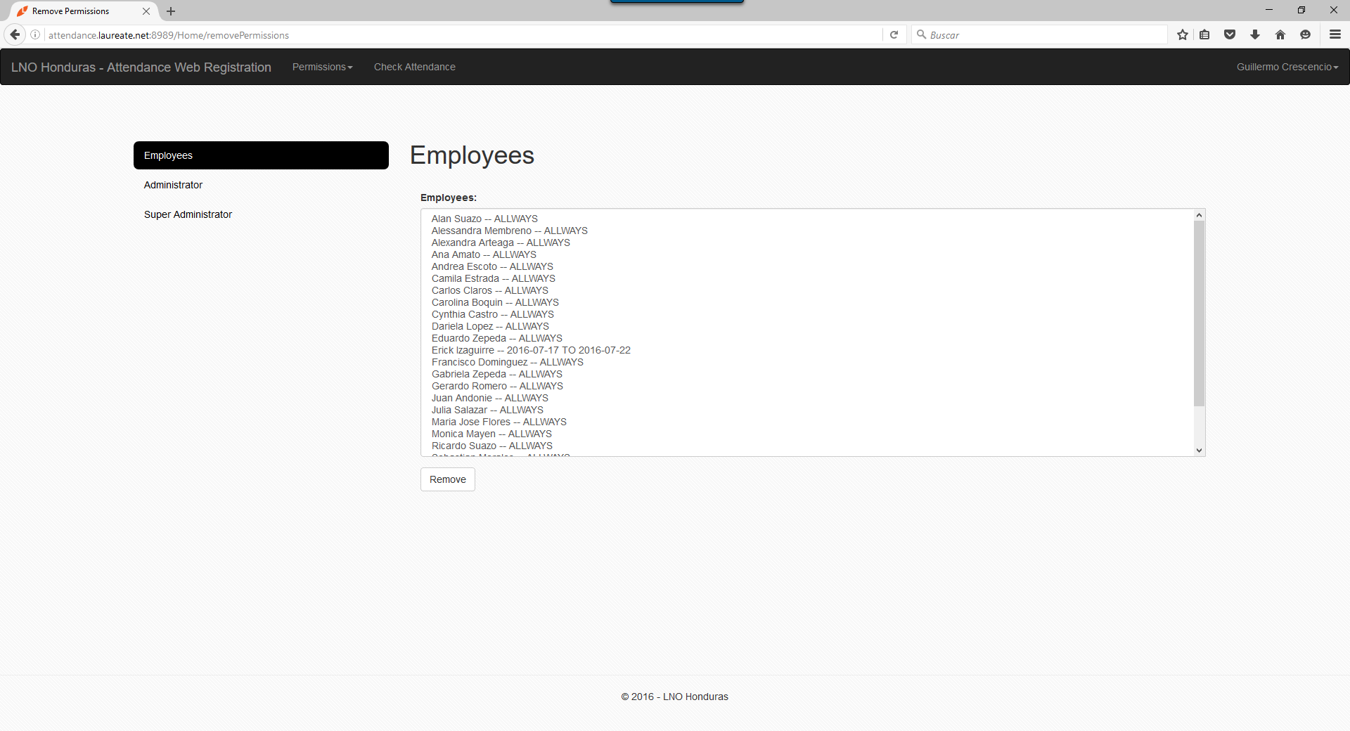

***Permissions/Remove/Administrator:*** esta opción permite eliminar permisos con el rol Administrador a uno o más empleados.

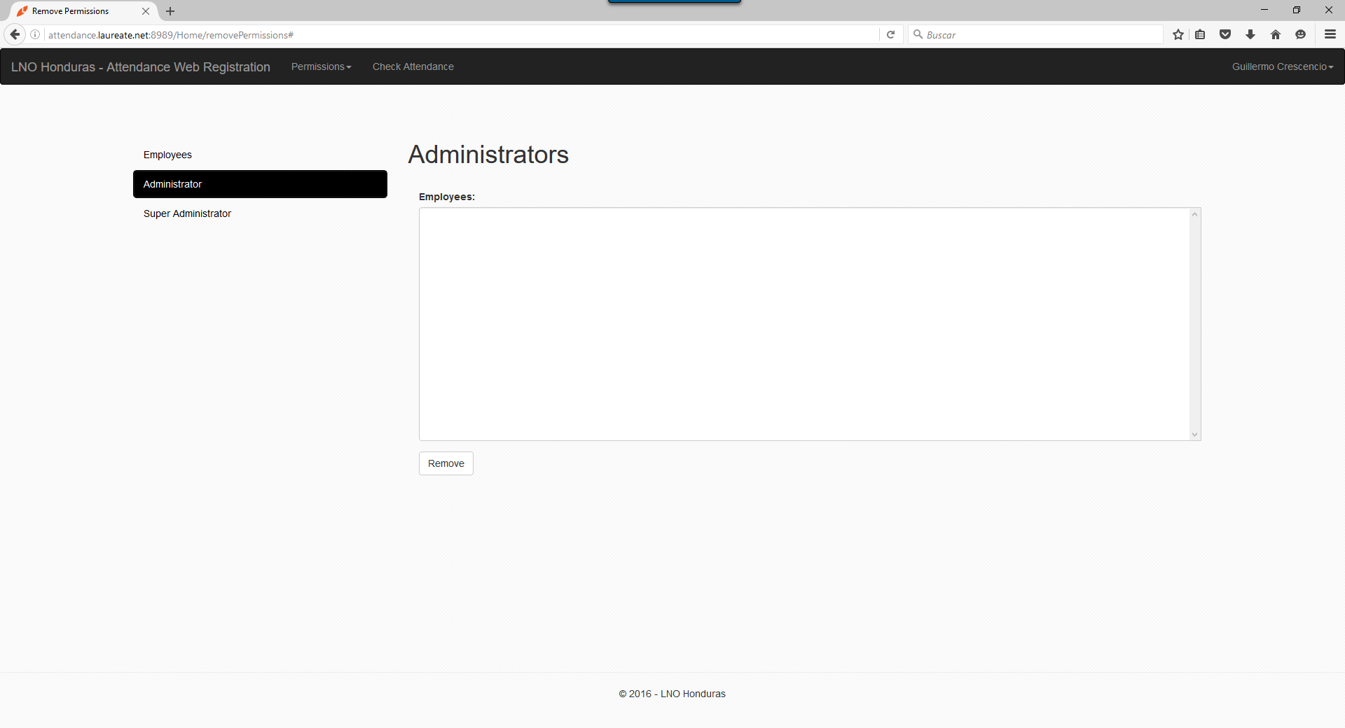

***Permissions/Remove/Super Administrator:*** esta opción permite eliminar permisos con el rol Super Administrator a uno o más empleados.

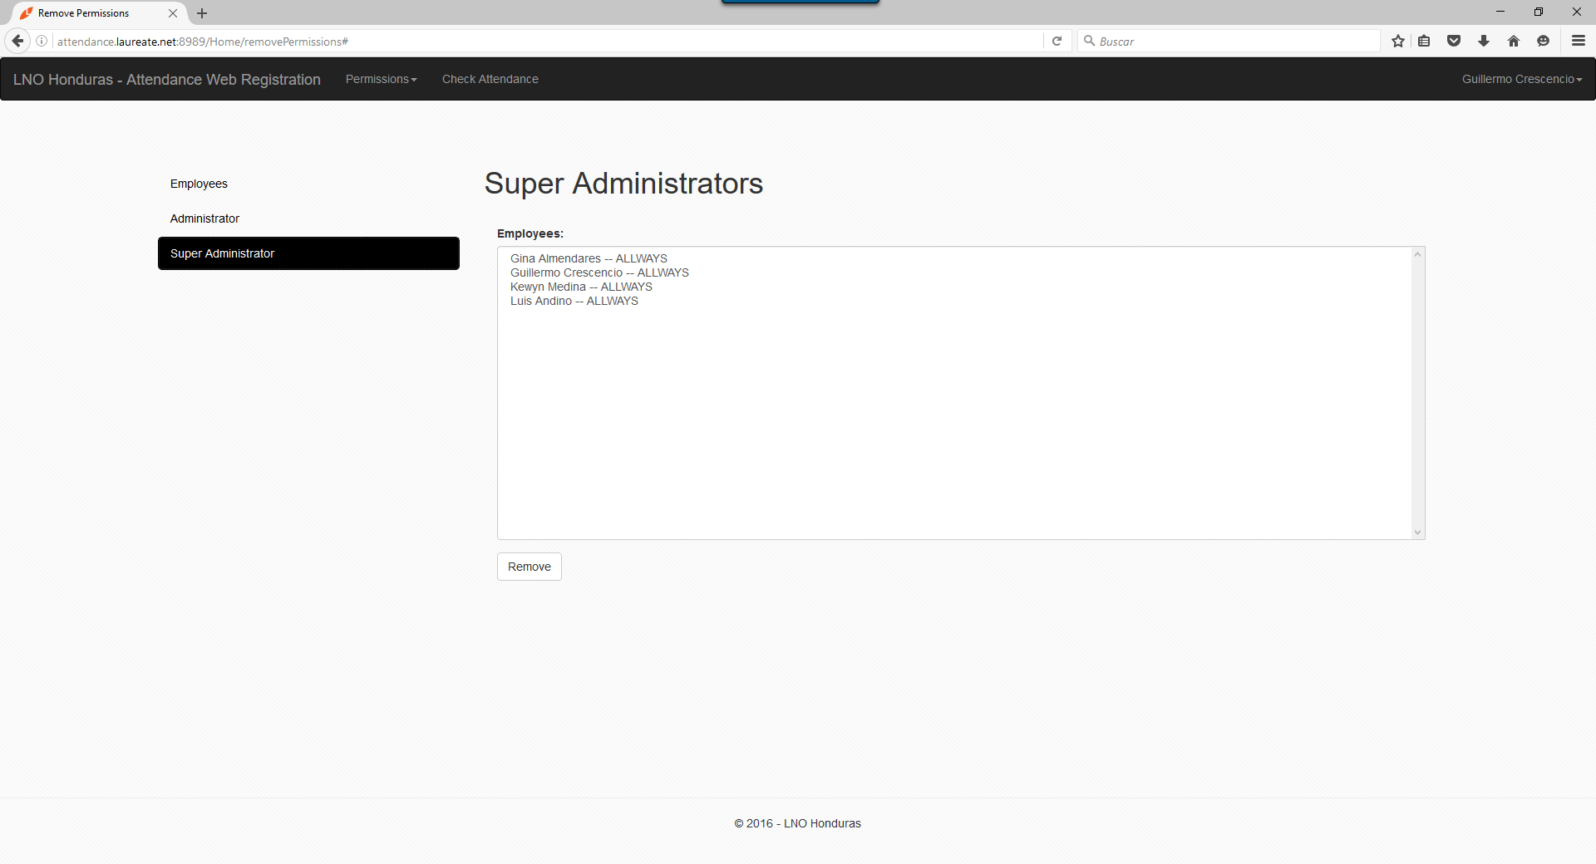

***Cerrar Sesión:*** presionar el boton “Log Out”.

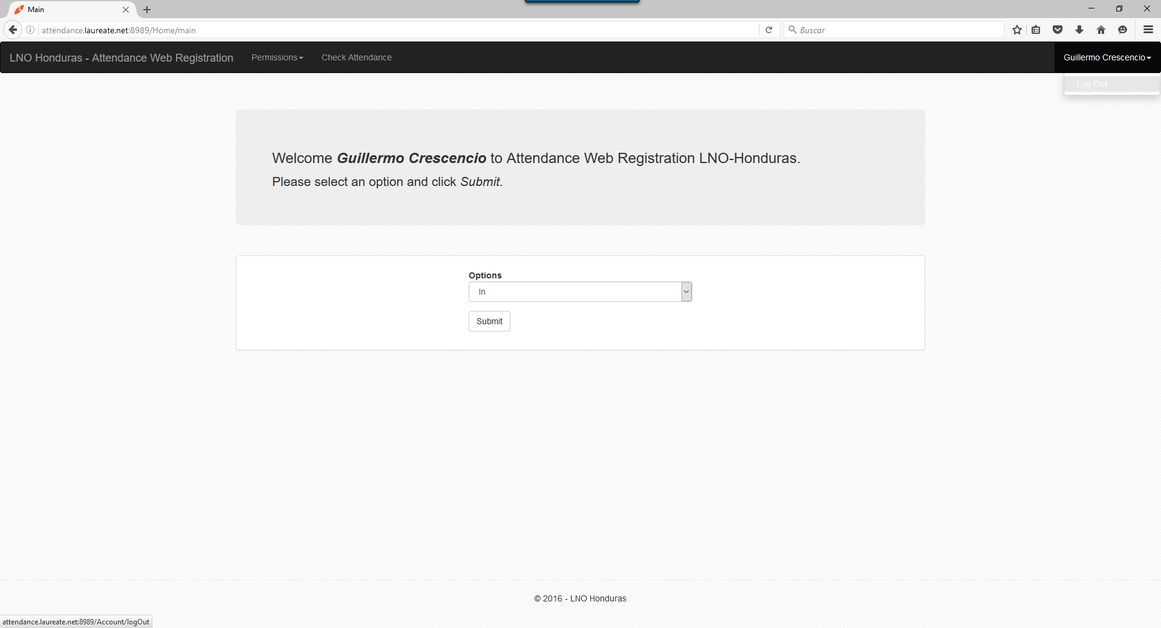

roles

Existen tres roles dentro del sistema:

1. ***Employee***: Marcaje Remoto.
2. ***Administrator***: Marcaje remoto y administración de empleados con el rol Employee.
3. ***Super*** ***Administrator***: Marcaje remoto y administración de empleados con rol Employee, Administrator o Super Administrator.

Employee tiene acceso a los siguientes recursos:

1. Log in.
2. Check Attendance.

Administrator tiene acceso a los siguientes recursos:

1. Log in.
2. Check Attendance.
3. Permissions/Add/Employees.
4. Permissions/Remove/Employees

Super Administrator tiene acceso a los siguientes recursos:

1. Log in.
2. Check Attendance.
3. Permissions/Add/Employees.
4. Permissions/Add/Administrator.
5. Permissions/Add/Super Administratot.
6. Permissions/Remove/Employees
7. Permissions/Remove/ Administrator.
8. Permissions/Remove/Super Administrator.

**MANUAL TÉCNICO**

Para que el sistema de reportes funcione adecuadamente es necesario que los siguientes componentes estén corriendo y correctamente configurados.

1. Internet Information Service (IIS 7)
2. SQL Server
3. Active Directory

INTERNET INFORMATION SERVICES 7

Servidor 172.20.33.33.

Ventana de administración de Internet Information Services 7.

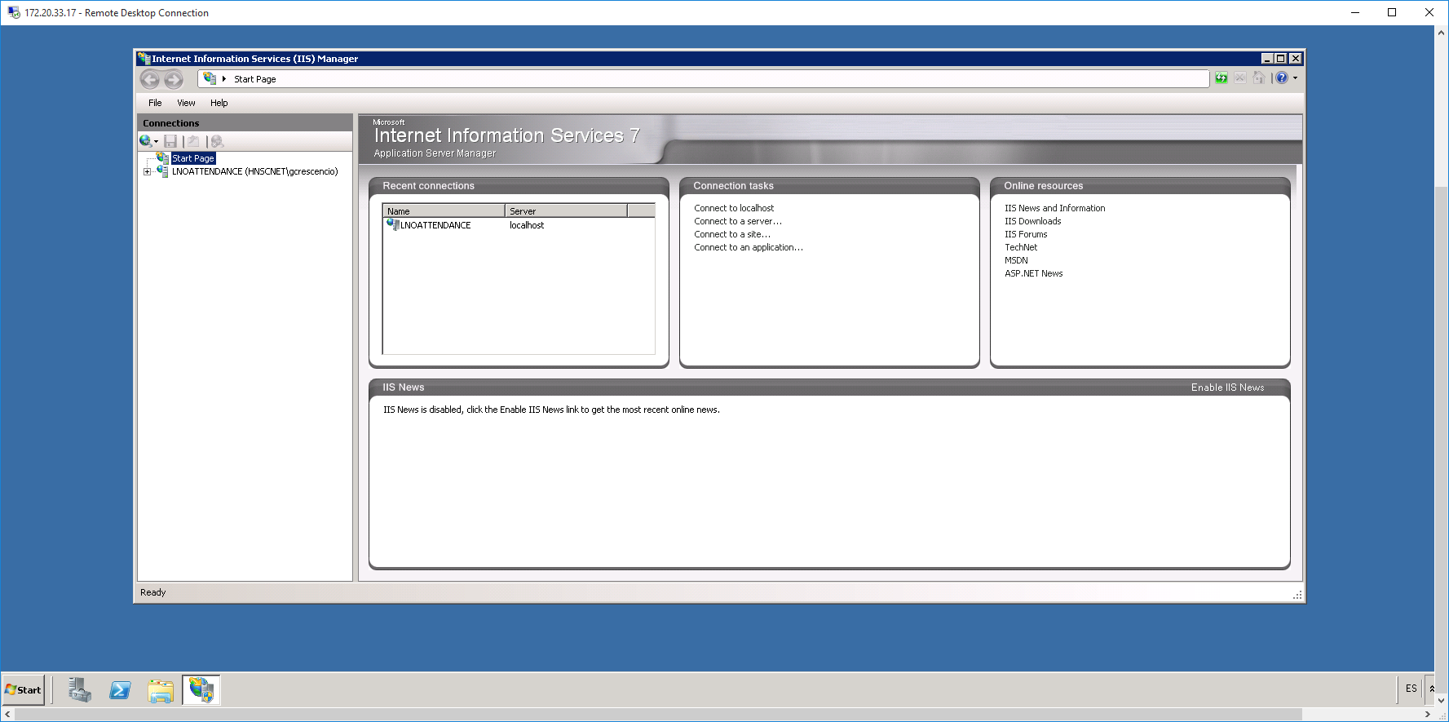

Sitio web ReportsManagement

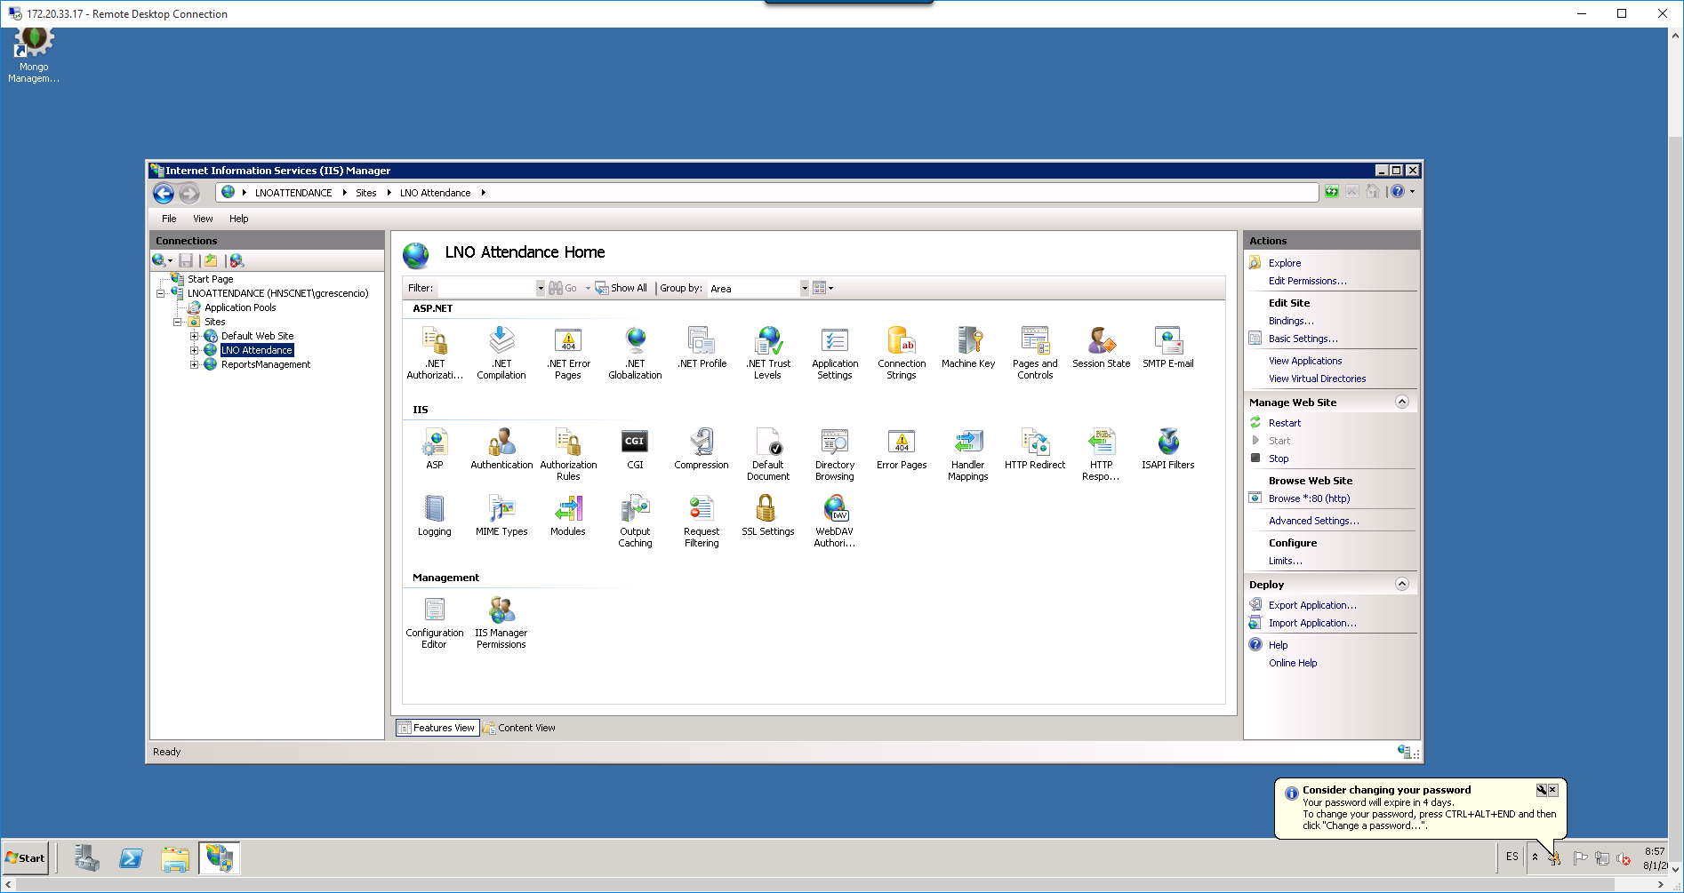

Configuración de enlaces del sitio web.

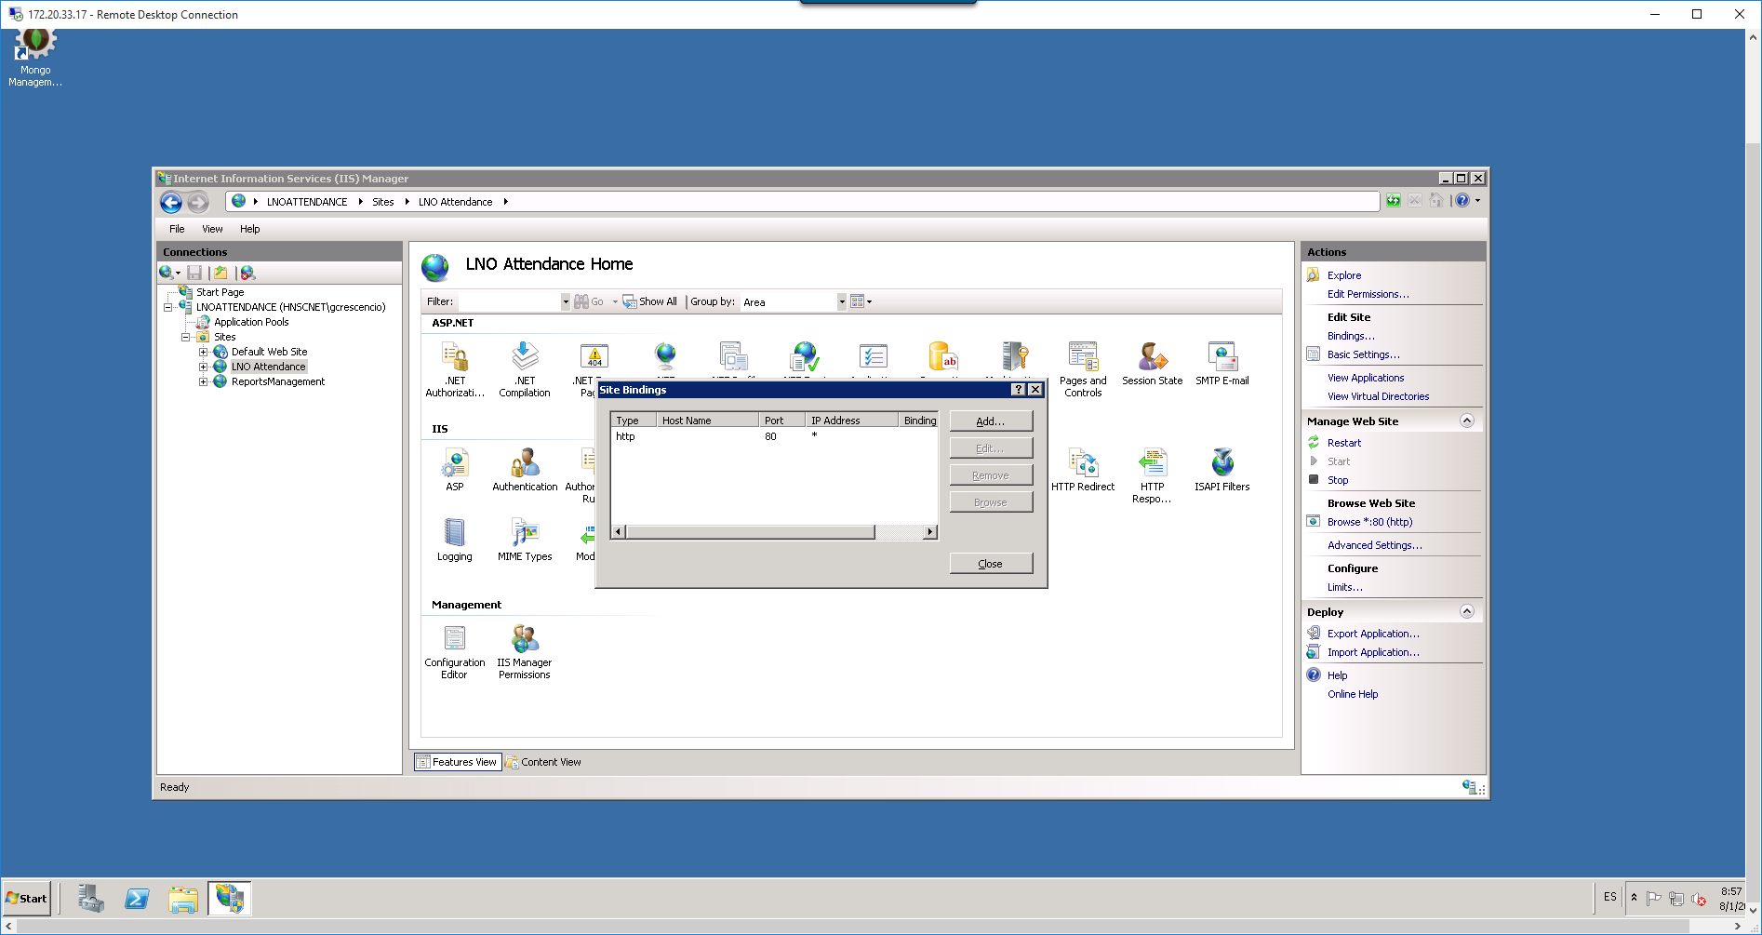

Configuración de los enlaces del sitio en el momento que se escribio este manual (100% funcional). 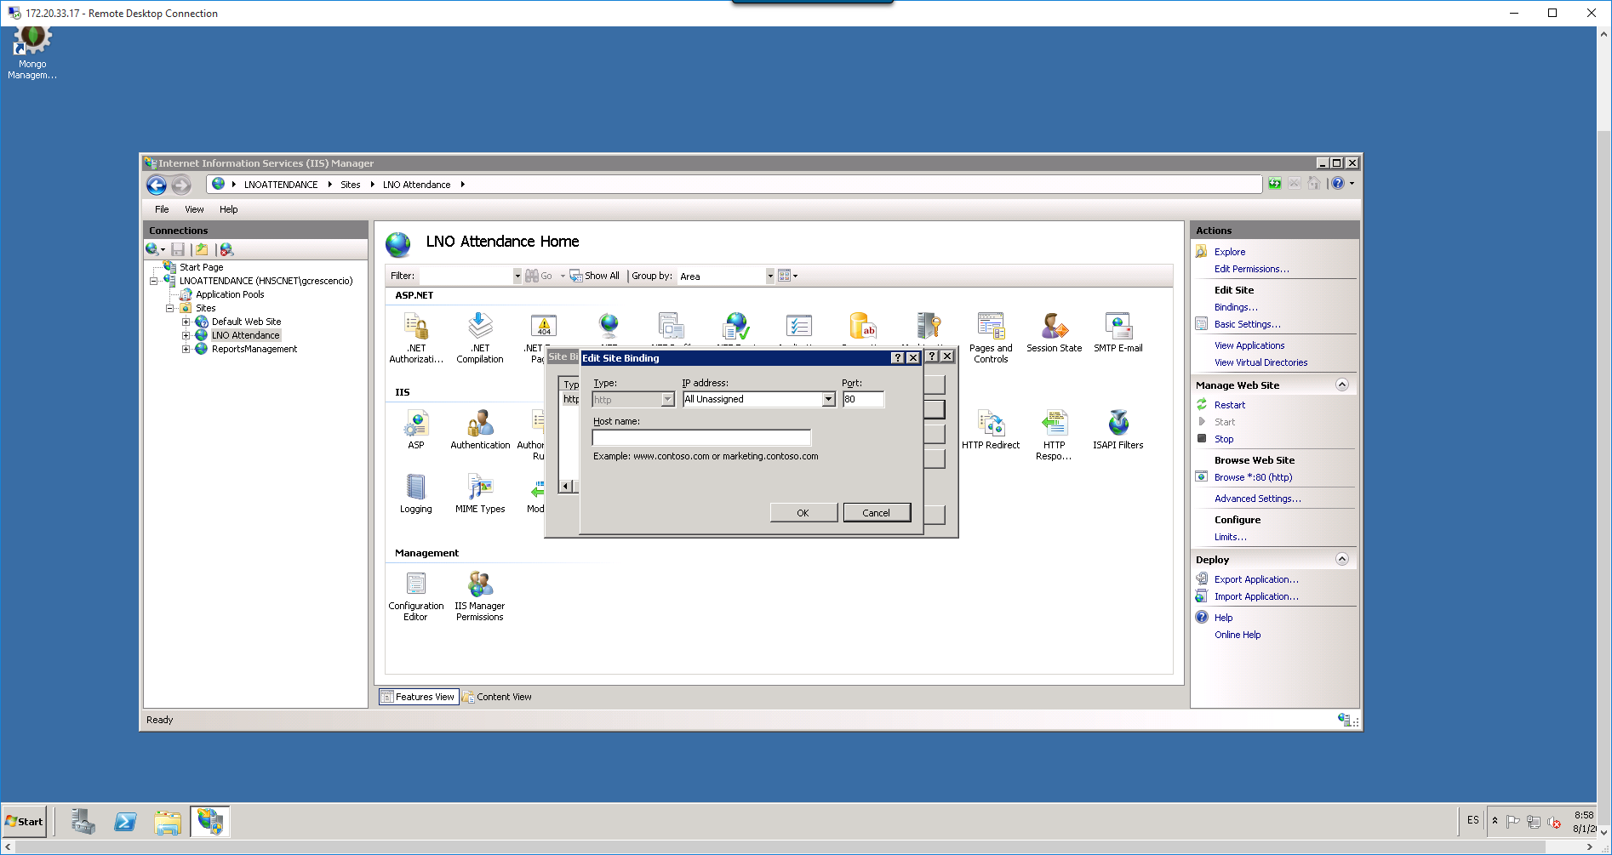

Carpeta que contiene el sitio web: C:\inetpub\wwwroot\LNOAttendance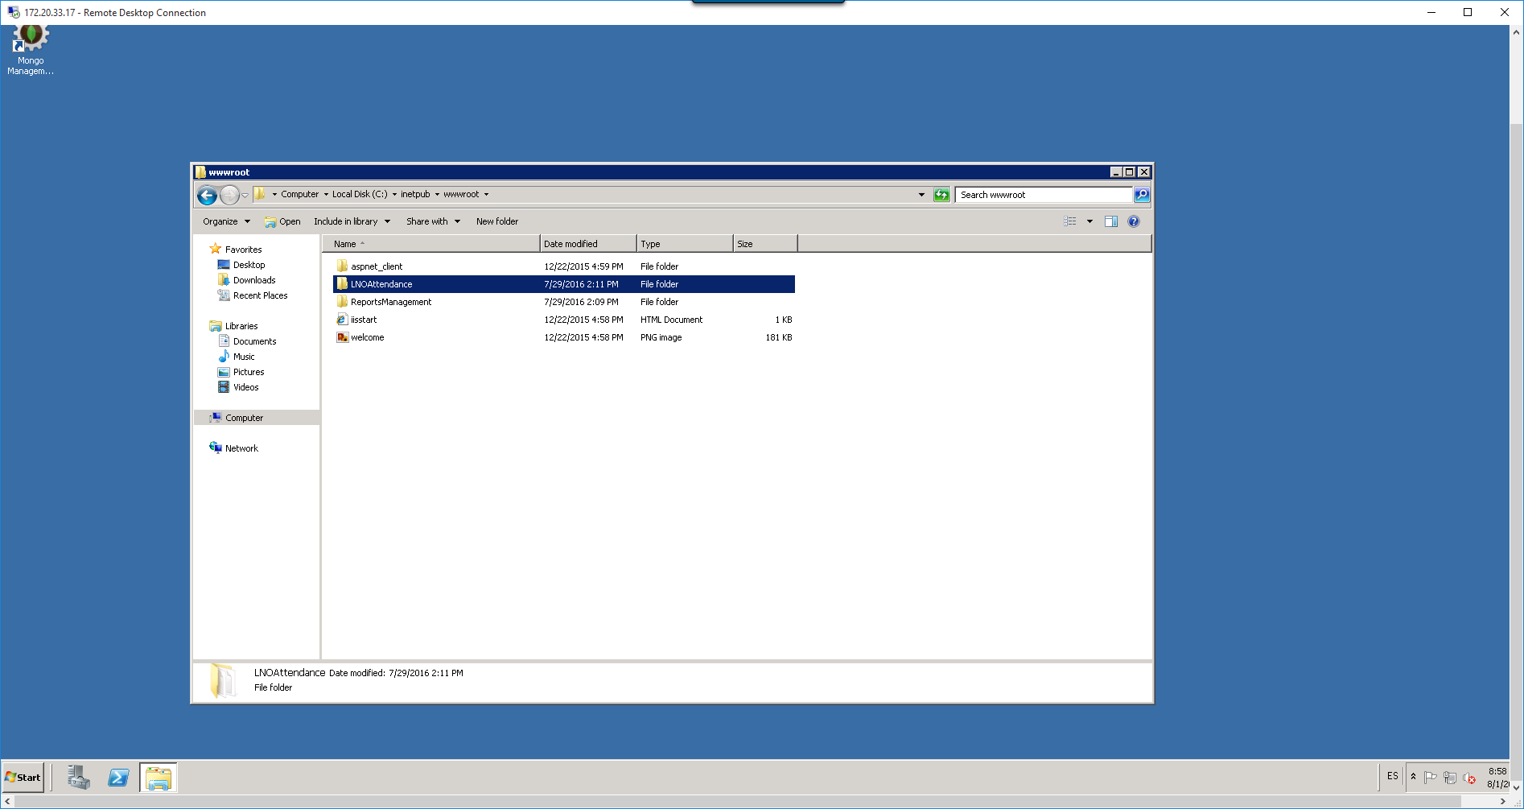

Carpetas del sitio web.

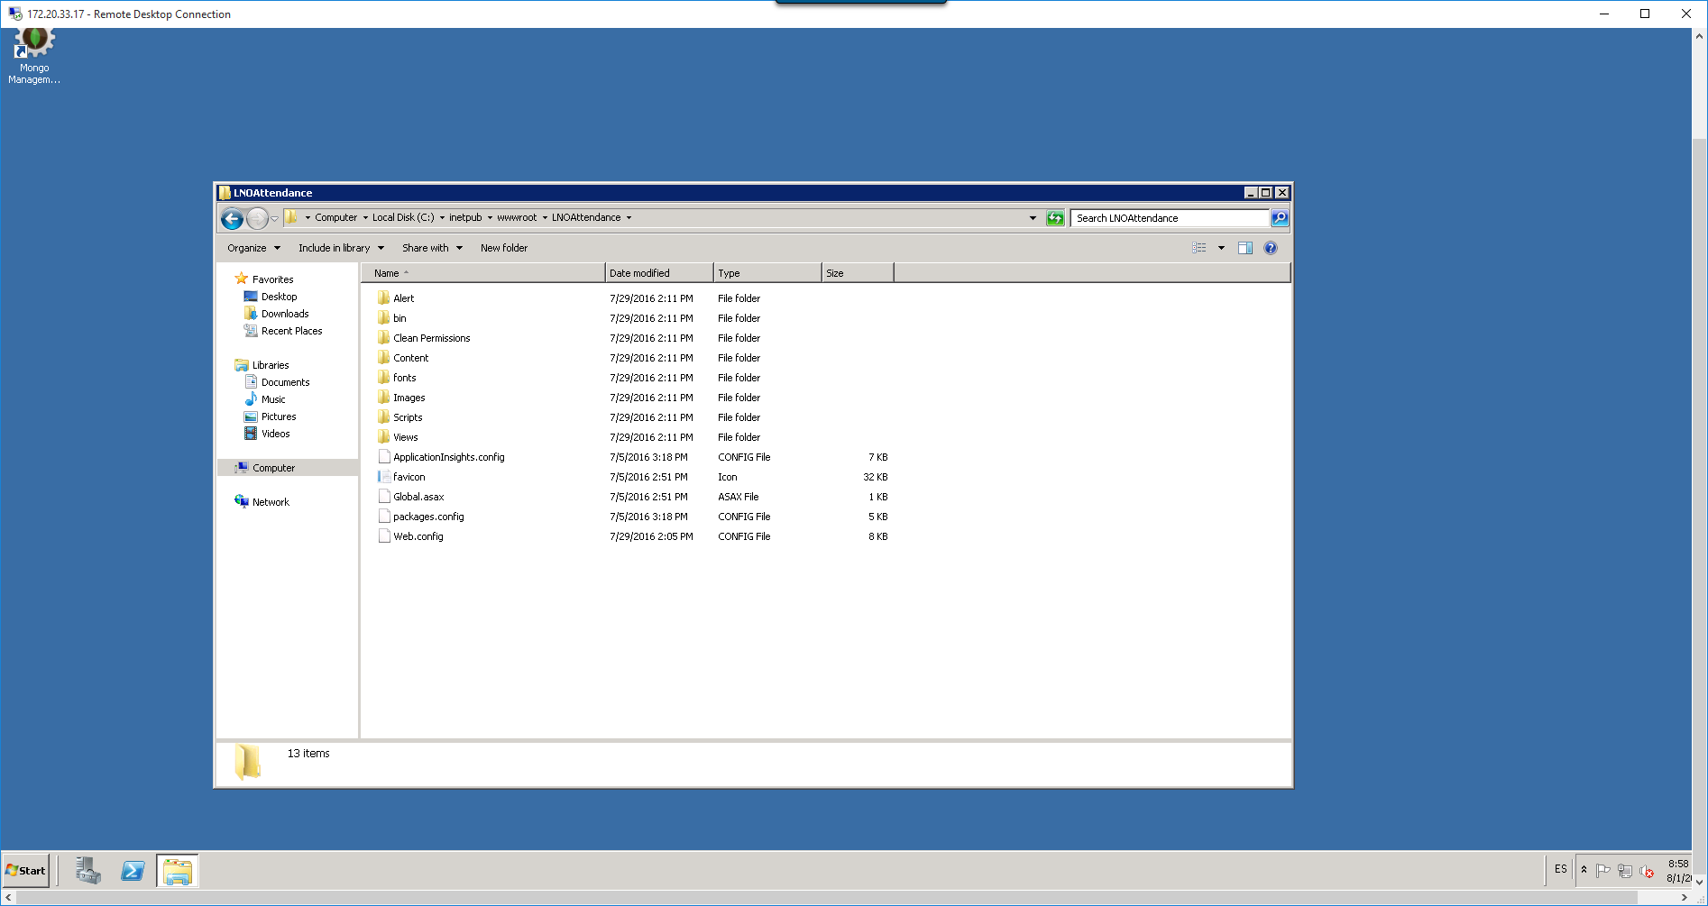

SQLSERVER

Servidor 192.168.1.200

Base de datos Anviz_Data_Base

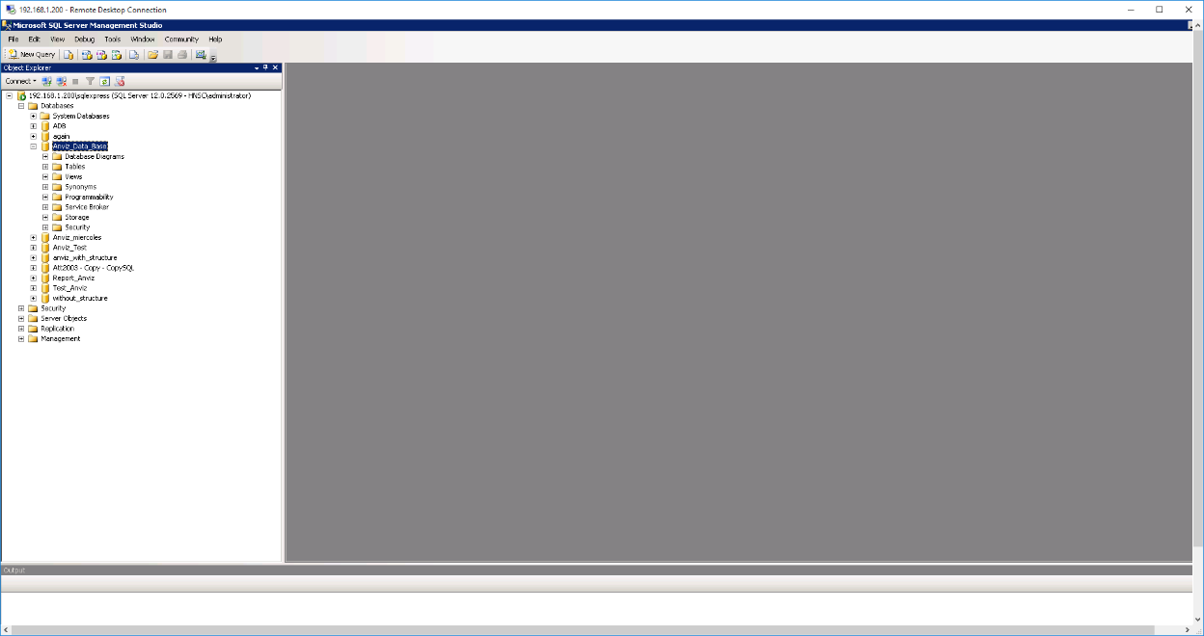

Active Directory

Datos para conectar con el Active Directory en el momento que se escribio este manual (100% funcional).

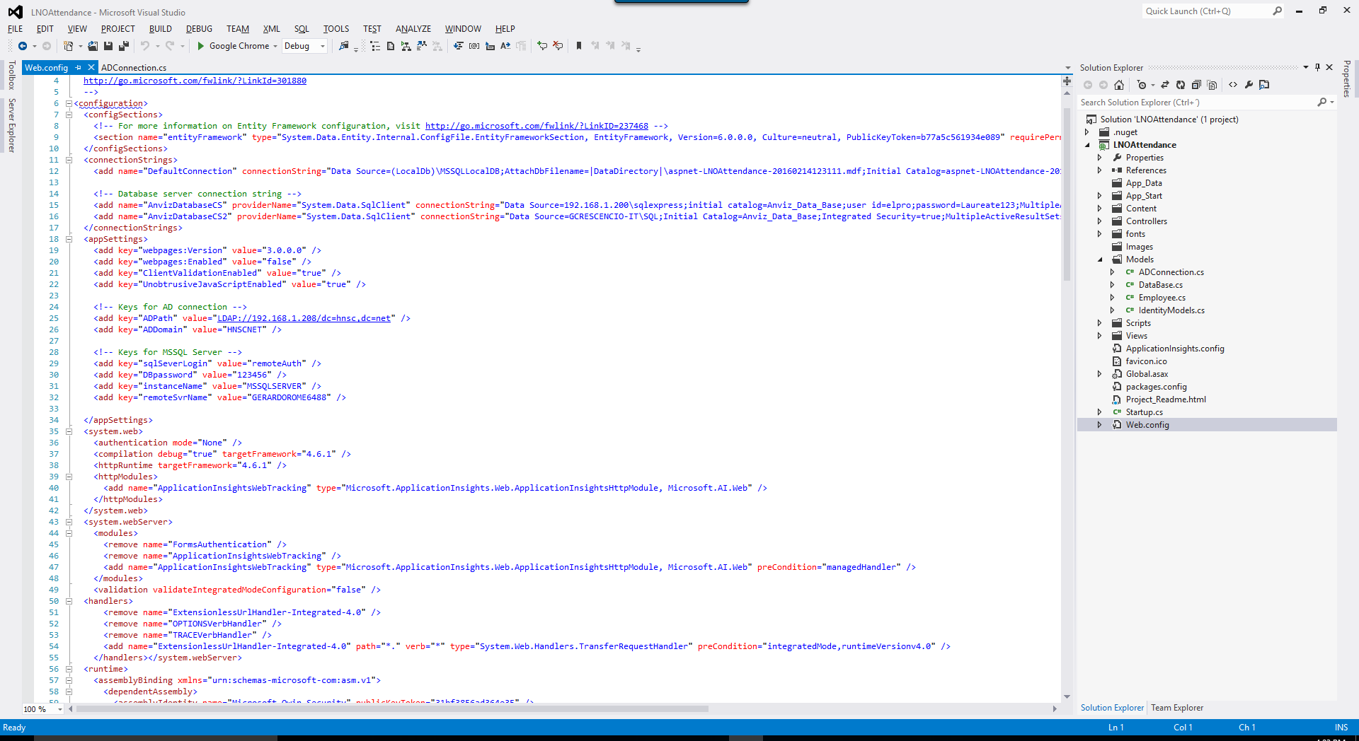

Conectando con el Active Directory en el momento que se escribio este manual (100% funcional).

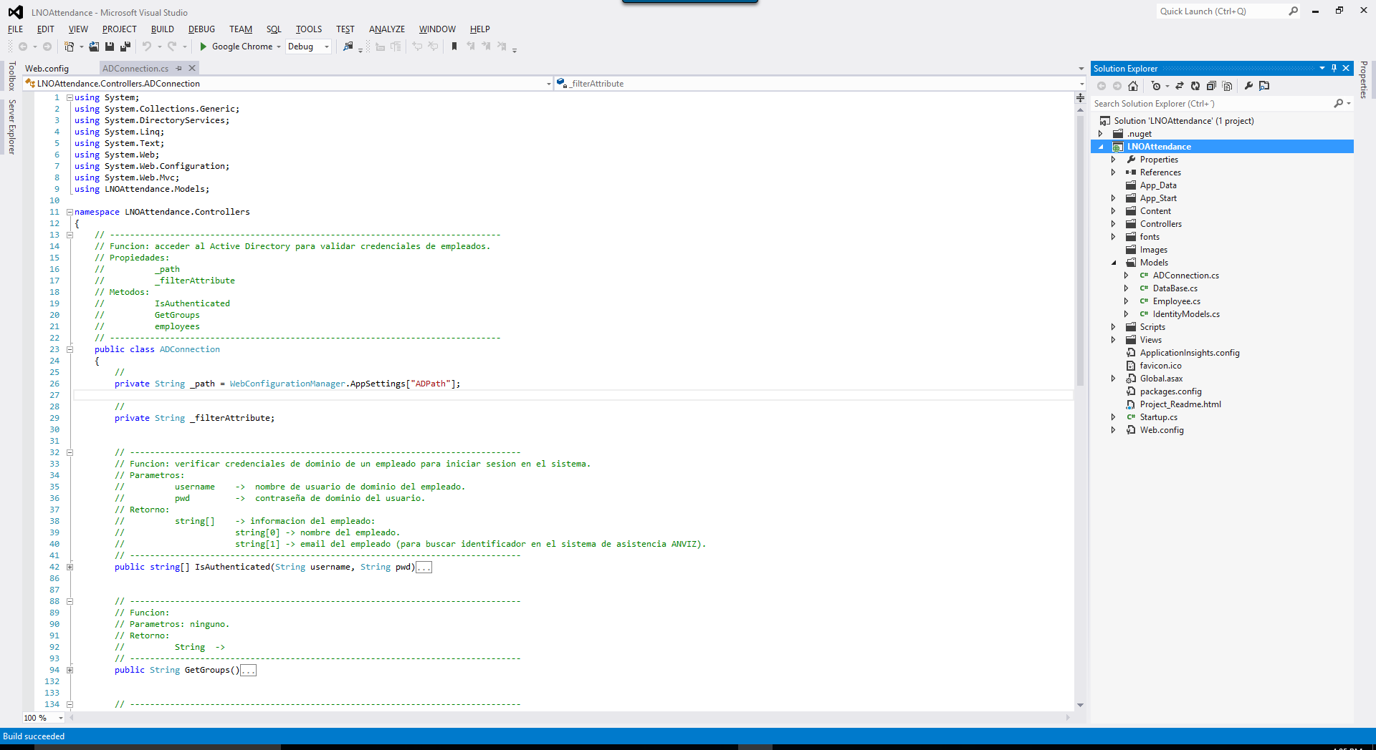

.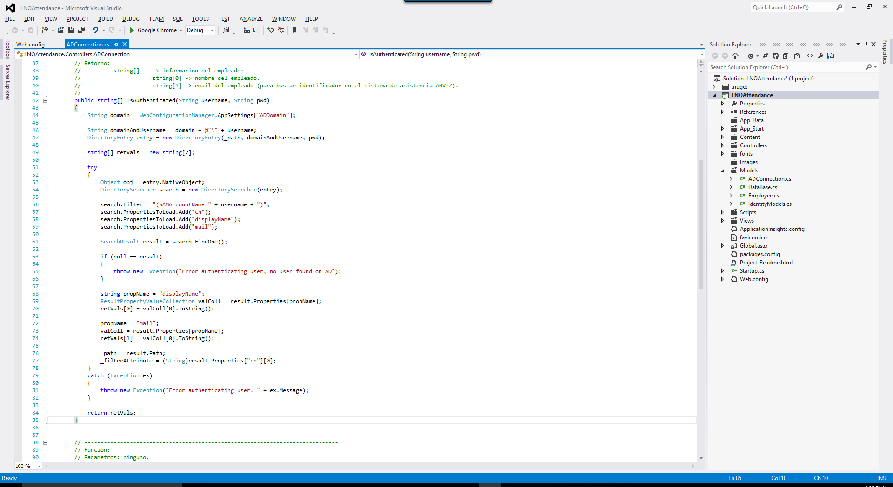

**Manual de Estándares**

Los objetivos por los cuales de desarrolla el presente estándar son los siguientes:

1. Garantizar la integración de herramientas, procedimientos y prácticas por todos los integrantes del equipo de desarrollo durante el proceso de construcción del sistema.
2. Promover la colaboración entre los diferentes integrantes del grupo de desarrollo.
3. Facilitar el mantenimiento de aplicaciones haciendo que un módulo no esté ligado al programador del mismo.
4. Evitar sorpresas y excepciones en el sistema.

Para esto, se elaborará un documento que sirvan como base y guía para todos los integrantes del equipo. Este documento contiene normas para el desarrollo de software en sus aspectos fundamentales. Los principales destinatarios además de todos los integrantes del equipo de desarrollo son los responsables del mantenimiento de la aplicación.

Programación:

1. Intentar mantener el límite de líneas en 80 caracteres. Si el código soporta la separación de sentencias en varias lineas, procura realizar una separación coherente, en el que cada punto de ruptura tenga sentido, e indentarlas. Se Gana en facilidad de lectura y comprensión del código.
2. Introducir una línea en blanco para separar bloques de código.
3. Indentar con tabuladores.
4. Declarar las propiedades de las clases antes de los métodos.
5. No declarar más de una propiedad por sentencia.
6. Cuidar la accesibilidad a los atributos y métodos de las clases.
7. Declarar los métodos en este orden: public, protected y private. (Excepto los constructores)
8. Usar el estilo Allman en las clases, métodos, funciones, estructuras de control. El estilo Allman define que la llave de apertura de las estructuras de control debe ir en la línea siguiente. La llave de cierre debe estar al mismo nivel que la de apertura. Y el cuerpo de la estructura debe estar indentado.
9. Las palabras clave y las constantes true, false y null van en minúsculas.
10. Usar sólo una 'instrucción' por línea.
11. Usar comillas sencillas habitualmente y comillas dobles solo cuando sea necesario.
12. Un fichero o bien para estructuras y símbolos (clases, funciones, constantes, entre otros) o bien para partes de la lógica secundarias (informes, configuración, entre otros) pero no las dos cosas.
13. Evitar escribir funciones y procedimientos demasiado largos (modularizar).
14. Evitar reescribir trozos de código similares a lo largo de la aplicación (reutilizar).
15. Colocar cada clase o módulo en un fichero separado.
16. Un componente de código debe ejecutar una única y bien definida tarea.
17. Evitar implementar en un componente tareas que no están relacionadas.
18. Cada componente debe minimizar las dependencias de otros componentes.
19. Usar siempre llaves ({}) en las estructuras de control.
20. Inicializar siempre las variables cuando se declaran.
21. Todos los nombres serán escritos en inglés y deberán ser descriptivos de lo que hacen.
22. Usar StudlyCaps para los nombres de las clases.
23. Usar lowerCamelCase para los nombres de los métodos.
24. Usar lowerCamelCase para los nombres de las variables.
25. Las constantes de las clases van en MAYÚSCULAS usando guiones bajos como separadores.

Documentación

1. En español.
2. Completa pero no excesiva.
3. Comentar cuando sea necesario, usar los comentarios para describir las variables (sólo cuando su utilidad sea potencialmente dudosa) y cuando existan bloques de código difíciles de entender a primera vista.
4. Añadir al inicio de cada método y clase, un bloque de comentarios que expliquen el comportamiento general de la misma, de modo que se pueda entender a grosso modo que es lo que hace, así se facilita la búsqueda de errores, y se evita el análisis innecesario en una gran cantidad de casos.

**Métodos**

// Función:

// Parámetros:

// Retorno:

**Clases**

// Función:

// Propiedades:

// Métodos

SQLServer

1. Todos los nombres serán escritos en inglés y deberán ser descriptivos de lo que hacen.
2. Nombre de la base de datos: El nombre de la base de datos debe de estar escrito en notación Upper_Case.
3. Nombre de las tablas: El nombre de las tablas estará escrito en plural, deberá ser descriptivo según la entidad que representen y deberá de estar escrito en minúsculas.
4. Nombre de las tablas transaccionales: El nombre de una tabla transaccional estará compuesto por el nombre de las tablas principales por las que es creada, escribiéndose en minúscula todo el nombre sin guion bajo ni espacio, en singular el nombre de todas las tablas principales excepto el de la última, este se escribirá en plural.
5. Nombre de los atributos de las tablas: El nombre de las columnas debe describir el dato que van almacenar de manera entendible, todas las palabras en singular y podrán estar escritos en la forma “CamelCase”.
6. Restricción de la llave primaria: El nombre de la restricción de la llave primaria tendra como prefijo “PK_” luego estará escrito en “CamelCase” el nombre de la tabla seguido del nombre del atributo que se declarará como llave primaria.
7. Restricción de la llave foránea: El nombre de la restricción de la llave foránea tendra como prefijo “FK_” luego estará escrito en “CamelCase” el nombre del atributo foráneo seguido del nombre de la tabla a la que hace referencia.